

**BỘ CÔNG THƯƠNG**

**TRƯỜNG ĐẠI HỌC CÔNG NGHIỆP TP.HCM**

**XÂY DỰNG ỨNG DỤNG QUẢN LÝ TÀI CHÍNH CHO SINH VIÊN trên ANDROID**

|  |  |
| --- | --- |
| Giảng viên hướng dẫn: | ThS. Trần Thị Anh Thi |
| Sinh viên thực hiện: | 1. Nguyễn Ngọc Uyên Vy – 15017301 2. Châu Thị Thu Thảo - 15021701 |

# MỤC LỤC

MỤC LỤC 2

DANH MỤC CÁC HÌNH VẼ 4

DANH MỤC CÁC BẢNG BIỂU 6

LỜI MỞ ĐẦU 7

CHƯƠNG 1 : GIỚI THIỆU 9

1.1 Tổng quan 9

1.2 Mục tiêu đề tài 9

1.3 Phạm vi đề tài 10

1.4 Mô tả yêu cầu chức năng 10

1.5 Sơ đồ phân cấp chức năng 12

CHƯƠNG 2 : CƠ SỞ LÝ THUYẾT 13

2.1 Hệ điều hành Android 13

2.2 Thư viện biểu đồ mã nguồn mở MPAndroidChart 14

2.3 Cơ sở dữ liệu đám mây hỗ trợ xác thực người dùng Firebase 15

2.4 Công cụ phát triển ứng dụng 16

*2.4.1* Enterprise Architect 16

*2.4.2* Android Studio 16

*2.4.3* GitLab 17

CHƯƠNG 3 : PHÂN TÍCH 18

3.1 Tổng quan ứng dụng 18

*3.1.1* Mô hình use case 18

3.2 Mô tả use case 20

*3.2.1* Use case UC01_DangNhap 20

*3.2.2* 2Use case UC02_ThietLapCacHuTien 22

*3.2.3* Use case UC03.1_GhiNhanChiTieu 26

*3.2.4* Use case UC03.2.a_GhiNhanThuNhapChoHuTuyChon 30

*3.2.5* Use case UC03.2.b_GhiNhanThuNhapChoTatCaHu 34

*3.2.6* Use case UC03.3_SuaGiaoDich 37

*3.2.7* Use case UC03.4_XoaGiaoDich 40

*3.2.8* Use case UC03.5_XemGiaoDich 43

*3.2.9* Use case UC03.6_XemHanMucChiTieuTrungBinh 46

*3.2.10* Use case UC03.7_ThietLapThuChiDinhKy 49

*3.2.11* Use case UC04.1_ThemKeHoachTietKiem 52

*3.2.12* Use case UC04.2_SuaKeHoachTietKiem 55

*3.2.13* Use case UC04.3_XoaKeHoachTietKiem 58

*3.2.14* Use case UC05.1_XemBaoCaoChiTieu 61

*3.2.15* Use case UC05.2_XemBaoCaoThuNhap 64

CHƯƠNG 4 : THIẾT KẾ VÀ HIỆN THỰC 67

4.1 Sơ đồ lớp – class diagram 67

4.2 Sơ đồ phân luồng màn hình 68

*4.2.1* .Screen flow 68

*4.2.2* Một số màn hình giao diện của ứng dụng 69

4.3 Kiểm thử 74

4.4 Triển khai và phát hành ứng dụng trên Google Play 79

CHƯƠNG 5 : KẾT LUẬN 81

5.1 Kết quả đạt được 81

5.2 Hạn chế của đồ án 81

5.3 Hướng phát triển 82

TÀI LIỆU THAM KHẢO 83

PHỤ LỤC 84

1. Khảo sát về một số ứng dụng quản lý tài chính khác 84

2. Kế hoạch thực hiện khóa luận tốt nghiệp 85

3. Nhật ký làm việc 89

# DANH MỤC CÁC HÌNH VẼ

Hình 1‑1 Sơ đồ phân cấp chức năng 12

Hình 2‑1 Kiến trúc hện điều hành Android 13

Hình 2‑2 Dữ liệu thời gian thực trên các thiết bị 15

Hình 2‑3 Xác thực người dùng thông qua tài khoản ứng dụng xã hội 16

Hình 3‑1 Mô hình use case 19

Hình 3‑2 Activity diagram UC01_DangNhap 21

Hình 3‑3 Sequence diagram UC01_DangNhap 22

Hình 3‑4 Activity diagram UC02_ThietLapCacHuTien 24

Hình 3‑5 Sequence diagram UC02_ThietLapCacHuTien 25

Hình 3‑6 Activity UC03.1_GhiNhanChiTieu 28

Hình 3‑7 Sequence UC03.1_GhiNhanChiTieu 29

Hình 3‑8 Activity UC03.2.a_GhiNhanThuNhapChoHuTuyChon 32

Hình 3‑9 Sequence UC03.2.a_GhiNhanThuNhapChoHuTuyChon 33

Hình 3‑10 Activity diagram UC03.2.b_GhiNhanThuChiChoTatCaHu 35

Hình 3‑11 Sequence diagram UC03.2.b_GhiNhanThuChiChoTatCaHu 36

Hình 3‑12 Activity diagram UC03.3_SuaGiaoDich 38

Hình 3‑13 Sequence diagram UC03.3_SuaGiaoDich 39

Hình 3‑14 Activity diagram UC03.4_XoaGiaoDich 41

Hình 3‑15 Sequence diagram UC03.4_XoaGiaoDich 42

Hình 3‑16 Activity diagram UC03.5_XemGiaoDich 44

Hình 3‑17 Sequence diagram UC03.5_XemGiaoDich 45

Hình 3‑18 Activity diagram UC03.6_XemHanMucChiTieuTrungBinh 47

Hình 3‑19 Sequence diagram UC03.6_XemHanMucChiTieuTrungBinh 48

Hình 3‑20 Đặc tả UC03.7_ThietLapThuChiDinhKy 49

Hình 3‑21 Activity diagram UC03.7_ThietLapThuChiDinhKy 50

Hình 3‑22 Sequence diagram UC03.7_ThietLapThuChiDinhKy 51

Hình 3‑23 Activity diagram UC04.1_ThemKeHoachTietKiem 53

Hình 3‑24 Sequence diagram UC04.1_ThemKeHoachTietKiem 54

Hình 3‑25 Activity diagram UC04.2_SuaKeHoachTietKiem 56

Hình 3‑26 Sequence diagram UC04.2_SuaKeHoachTietKiem 57

Hình 3‑27 Activity diagram UC04.3_XoaKeHoachTietKiem 59

Hình 3‑28 Sequence diagram UC04.3_XoaKeHoachTietKiem 60

Hình 3‑29 Activity diagram UC05.1_XemBaoCaoChiTieu 62

Hình 3‑30 Sequence diagram UC05.1_XemBaoCaoChiTieu 63

Hình 3‑31 Activity diagram UC05.2_XemBaoCaoThuNhap 65

Hình 3‑32 Sequence diagram UC05.2_XemBaoCaoThuNhap 66

Hình 4‑1 Sơ đồ lớp 67

Hình 4‑2 Sơ đồ luồng màn hình 68

Hình 4‑3 Màn hình chức năng Đăng nhập 69

Hình 4‑4 Màn hình các chức năng 70

Hình 4‑5 Màn hình chức năng thiết lập các hủ tiền 71

Hình 4‑6 Màn hình thêm giao dịch 72

Hình 4‑7 Màn hình danh sách các giao dịch 73

# DANH MỤC CÁC BẢNG BIỂU

Bảng 3‑1 Đặc tả use case UC01_DangNhap 20

Bảng 3‑2 Đặc tả use case UC02_ThietLapCacHuTien 23

Bảng 3‑3 Đặc tả UC03.1_GhiNhanChiTieu 27

Bảng 3‑4 Đặc tả UC03.2.a_GhiNhanThuNhapChoHuTuyChon 31

Bảng 3‑5 Đặc tả UC03.2.b_GhiNhanThuChiChoTatCaHu 35

Bảng 3‑6 Đặc tả UC03.3_SuaGiaoDich 37

Bảng 3‑7 Đặc tả UC03.4_XoaGiaoDich 40

Bảng 3‑8 Đặc tả UC03.5_XemGiaoDich 43

Bảng 3‑9 Đặc tả UC03.6_XemHanMucChiTieuTrungBinh 46

Bảng 3‑10 Đặc tả UC04.1_ThemKeHoachTietKiem 52

Bảng 3‑11 Đặc tả UC04.2_SuaKeHoachTietKiem 55

Bảng 3‑12 Đặc tả UC04.3_XoaKeHoachTietKiem 58

Bảng 3‑13 Đặc tả UC05.1_XemBaoCaoChiTieu 61

Bảng 3‑14 Đặc tả UC05.2_XemBaoCaoThuNhap 64

Bảng 4‑1 Danh sách các tình huống kiểm thử 78

Bảng phụ lục‑1 Kế hoạch thực hiện 88

Bảng phụ lục‑2 Nhật ký làm việc 94

# LỜI MỞ ĐẦU

1. Tổng quan tình hình nghiên cứu thuộc lĩnh vực của đề tài

Ngày nay, chất lượng cuộc sống con người rất được quan tâm và khái niệm chi phối cuộc sống con người nhiều nhất đó chính là tiền hay gọi cách khác chính là tài chính. Vậy tài chính là gì? Trong cuộc sống, để đáp ứng hầu hết mọi nhu cầu của mỗi cá nhân đều sử dụng đến tiền bạc để thanh toán hoặc chi trả những khoản cần thiết. Việc sử dụng tiền và chi tiêu như thế nào cho hợp lý là vấn đề không của riêng ai. Một số tiền nhỏ hay lớn thì việc thu, chi như thế nào là hợp lý cũng phải được kiểm soát một cách thận trọng. Vì vậy việc quản lý tài chính là yêu cầu thiết của mỗi cá nhân đặc biệt là sinh viên.

Giảng đường đại học là cột mốc quan trọng khẳng định mỗi sinh viên phải có trách nhiệm với bản thân, tự lập hơn nhưng mặt khác sinh viên vẫn chưa thực sự tự chủ hết vì về mặt tài chính đa số vẫn phụ thuộc vào trợ cấp từ gia đình hoặc thu nhập từ những công việc làm thêm không mang tính cố định. Những yếu tố trên khiến việc quản lý tài chính trở nên thật sự cần thiết đối với mỗi sinh viên. Nhưng nhiều bạn sinh viên vẫn chưa thực sự hiểu rõ hết tầm quan trọng của việc quản lý chi tiêu cá nhân khiến việc chi tiêu trở nên bất hợp lý. Trường hợp phổ biến nhất là việc chi tiêu quá nhiều vào đầu tháng dẫn đến thiếu chi phí sinh hoạt vào cuối tháng. Theo khảo sát của ngân hàng Việt Nam năm 2017 [1], đa số.... sinh viên vẫn chưa nhận biết được tầm quan trọng của việc quản lý tài chính cá nhân.

Bên cạnh việc ghi lại các khoản thu chi, cá nhân còn phải biết cách lên kế hoạch sử dụng tài chính của mình một cách hợp lý, hiệu quả. Việc này nếu quản lý theo cách thông thường ghi chép bằng tay vào sổ thu chi, yêu cầu phải ghi chép khá nhiều và không tiện lợi. Để thuận tiện hơn, nhiều ứng dụng về quản lý tài chính đã được phát triển. Một số ứng dụng quản lý tài chính được sử dụng nhiều ở Việt Nam như Money Lover,... nhưng đa số hướng tới đối tượng người dùng chung khiến sinh viên khó chọn lựa và sử dụng phù hợp theo nhu cầu chi tiêu. Một ứng dụng khác được hướng đến đối tượng người dùng là sinh viên do chính sinh viên trường Đại học Công nghiệp thành phố Hồ Chí Minh phát triển là ứng dụng ..... nhưng việc chi tiêu của sinh viên. Chi tiết về khảo sát đánh giá và nhận xét người dùng của các ứng dụng đã nêu nằm trong mục [2] phần phụ lục. Vì vậy việc ra đời một ứng dụng quản lý tài chính mangg đến giải pháp chi tiêu hợp lý cho đối tượng sinh viên là tất yếu.

Không những thế, nghệ thuật của việc quản lý tài chính là khiến mỗi cá nhân trở nên tự do về tài chính từ đó tự do trong cuộc sống. Nhóm xây dựng ứng dụng dựa trên phương pháp quản lý tài chính cá nhân JARS -một trong những phương pháp quản lý tài chính hiệu quả nhất [3], giúp người thực hiện có thể kiểm soát chi phí và có thể tiết kiệm dài hạn, sử dụng tiền để phát triển bản thân và nuôi dưỡng dòng tiền của mình.

2. Ý nghĩa khoa học và thực tiễn của đề tài

Đa số sinh viên còn rất ít quan tâm đến vấn đề quản lý tài chính hoặc có quan tâm nhưng chưa tìm được giải pháp hợp lý để quản lý việc chi tiêu của nhân. Đáp ứng về nhu cầu trên cùng với dự phổ biến của các ứng dụng trên thiết bị di dộng, việc ra đời một ứng dụng Android dựa trên phương pháp quản lý tài chính cá nhân hiệu quả giúp sinh viên quản lý được các khoản thu chi của bản thân là thật sự cần thiết.

Ứng dụng quản lý tài chính cá nhân được xây dựng trên nền tảng ứng dụng Android được cài đặt tiện lợi trên đa số các thiết bị mà sinh viên thường sử dụng. Ứng dụng được xây dựng với cơ sở dữ liệu đám mây, nhờ vào đó người dùng có thể truy cập vào tài khoản trên nhiều thiết bị, thuận tiện cho việc quản lý nhu cầu quản lý của người dùng.

# : GIỚI THIỆU

## Tổng quan

Ứng dụng quản lý tài chính Mojar là ứng dụng Android, dựa trên phương pháp quản lý tài chính cá nhân JARS để phân bố , chia nhỏ nguồn tiền nhằm đáp ứng các yêu cầu quản lý tài chính dành cho sinh viên với các hỗ trợ:

* Phân chia nguồn tiền thành 6 hủ tiền theo các nhu cầu sử dụng của đa số mọi người, đặc biệt là đối sinh viên.
* Ghi nhận các khoản giao dịch thu chi.
* Hiển thị rõ ràng số tiền đã chi và còn lại để sinh viên đánh giá được việc chi tiêu của bản thân.
* Tính toán và hiển thị số tiền hạn mức chi tiêu mà người dùng đó nên sử dụng trong mỗi ngày.
* Nhắc nhở ghi chép vào cuối mỗi ngày, tạo thói quen tốt đến ý thức quản lý của sinh viên.
* Lập kế hoạch tiết kiệm cho dự định sắp tới.
* Thiết lập các giao dịch thu chi định kỳ, hạn chế việc nhập lại các giao dịch thường kỳ, tối ưu các thao tác cho người dùng.
* Người dùng có thể đăng nhập, quản lý tài khoản của mình trên nhiều thiết bị di động sử dụng hệ điều hành android. Thuận tiện hơn cho người dùng trong việc quản lý tài chính.

## Mục tiêu đề tài

Mục tiêu đề tài là xây dựng ứng dụng Android để quản lý tài chính cá nhân hiệu quả dành cho sinh viên.

Ứng dụng xây dựng trên phương pháp quản lý tài chính giúp sinh viên có khoản tiết kiệm tài chính riêng và hình thành thói quen quản lý tài chính qua việc chia nhỏ nguồn tiền và nhắc nhở ghi chép chi tiêu.

Ứng dụng giúp sinh viên thiết lập được kế hoạch tiết kiệm. Bên cạnh đó, còn hỗ trợ người dùng hạn chế việc nhập các giao dịch chi tiêu định kỳ theo thời gian.

Người dùng có thể dễ dàng sử dụng ứng dụng truy cập vào tài khoản không bị mất dữ liệu khi xóa ứng dụng hoặc sử dụng trên thiết bị Android khác vì Mojar được xây dựng bằng cách lưu trữ dữ liệu người dùng trên đám mây.

Giao diện ứng dụng thân thiện hỗ trợ việc nhập của người dùng, cùng với các chức năng cụ thể đem lại trải nghiệm tốt cho người sử dụng.

## Phạm vi đề tài

Ứng dụng đáp ứng được các chức năng cơ bản hỗ trợ người dùng ghi nhận thu chi, lặp kế hoạch tiết kiệm và giúp người dùng dễ dàng sử dụng trên nhiều thiết bị.

Để đáp ứng được các yêu cầu trên, nhóm đã thực hiện ứng dụng dựa trên các trên một số thư viện dành cho phát triển ứng dụng android như cung cấp MPAndroidChart và Firebase.

## Mô tả yêu cầu chức năng

**Đăng nhập**

Sinh viên có thể tạo mới tài khoản Mojar hoặc đăng nhập vào ứng dụng thông qua tài khoản Google và Facebook. Ứng dụng duy trì đăng nhập với tài khoản cho đến khi người dùng đăng xuất ra khỏi ứng dụng.

**Thiết lập các hủ tiền**

Hệ thống hỗ người dùng quản lý tài chính theo phương pháp JARS, tổng ngân sách hiện có sẽ được chia thành 6 hủ theo tỉ lệ mặc định: nhu cầu thiết yếu (Necessity account - NEC – 55%), hưởng thụ (Play account - PLAY – 10%), quỹ tự do tài chính (Financial freedom account - FFA – 10%), tiết kiệm dài hạn (Long-term saving for spending account - LTSS – 10%), chia sẻ (Give Account - GIVE – 5%). Người dùng có thể thay đổi tỉ lệ phần trăm các hủ theo nhu cầu sử dụng của cá nhân với tỉ lệ của tất cả các hủ là 100%.

**Quản lý ghi nhận thu chi**

Ứng dụng cho phép người dùng thực hiện các thao tác cơ bản trong việc quản lý tài chính là ghi nhận các khoản thu nhập và ghi nhận lại các khoản chi tiêu. Người dùng ghi nhận khoản thu nhập cá nhân và thêm thông tin chi tiết về khoản thu nhập với các gợi ý về nguồn thu nhập. Mặc định nếu người dùng chọn thêm thu nhập vào tất cả các hủ thì khoản thu nhập sẽ được hệ thống chia theo tỉ lệ đã thiết lập. Người dùng có thể tùy chọn một hoặc nhiều hủ để thêm thu nhập, khoản thu nhập mới sẽ được chi đều vào ngân sách của hủ đó. Các khoản thu nhập mới được thêm vào sẽ được cộng thêm vào tổng ngân sách hiện tại.

Người dùng có thể xem lại chi tiết các giao dịch thu chi theo ngày hoặc tháng và cũng có thể chỉnh sửa thông tin giao dịch hoặc xóa giao dịch sau khi đã xác nhận với hệ thống. Hệ thống hỗ trợ tính hạn mức chi tiêu của người dùng theo từng ngày.

Người dùng có thể thiết lập các khoản thu chi định kỳ lặp lại hằng ngày hoặc theo tháng, theo năm để tránh phải nhập lại các khoản thu chi thường xuyên này. Đến kỳ hạn, dựa vào các khoản thu chi đã được thiết lập, hệ thống sẽ tự động phát sinh giao dịch và xử lý thêm hoặc giảm ngân sách theo chi tiết khoản thu chi đã được thiết lập.

Hệ thống sẽ thông báo nhắc nhở người dùng nhập liệu thu chi hàng ngày mặc định là vào 20 giờ tối mỗi ngày nếu có bất kỳ giao dịch phát sinh trong ngày hôm đó. Ngoài ra, hệ thống hỗ trợ người dùng xem số tiền hạn mức chi tiêu cần thiết trung bình cho mỗi ngày.

**Lập kế hoạch tiết kiệm**

Ứng dụng hỗ trợ người dùng lên kế hoạch tiết kiệm cho một nhu cầu cụ thể của người dùng với các thông tin chi tiết về số tiền cần thiết kiệm, thời gian bắt đầu và kết thúc kế hoạch, cùng với mục đích tiết kiệm của người dùng. Người dùng có thể thêm kế hoạch mới hoặc thay đổi kế hoạch, xóa kế hoạch đã có. Hệ thống sẽ hiển thị thông báo nhắc nhở nếu số tiền trong ngân sách của người dùng không đủ để thực hiện kế hoạch.

**Báo cáo, thống kê tài chính**

Người dùng có thể xem báo cáo về khoản thu nhập và chi tiêu bằng biểu đồ theo chu kỳ (ngày, tuần, tháng, năm). Hệ thống hiển thị cho người dùng biết thông tin của khoản chi tiêu sử dụng nhiều tiền nhất và thông tin của khoản chi tiêu chi phí thấp nhất.

## Sơ đồ phân cấp chức năng

Hình ‑ Sơ đồ phân cấp chức năng

# : CƠ SỞ LÝ THUYẾT

## Hệ điều hành Android

Android là một hệ điều hành có mã nguồn mở dựa trên nền tảng Linux được thiết kế dành cho các thiết bị di động có màn hình cảm ứng như điện thoại thông minh và máy tính bảng. Android cung cấp một khuôn khổ ứng dụng phong phú cho phép xây dựng các ứng dụng và trò chơi mới cho các thiết bị di động trong môi trường ngôn ngữ Java.[3]

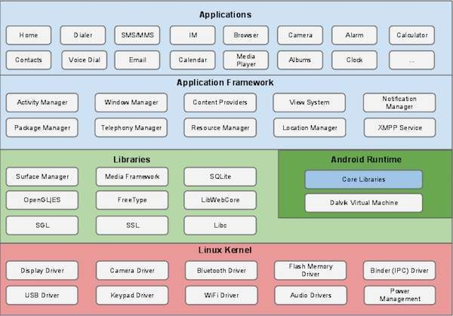Kiến trúc cơ bản của hệ điều hành Android gồm 5 phần chính thuộc 4 tầng.

Hình ‑ Kiến trúc hện điều hành Android

1. Application

Tầng ứng dụng là tầng có thể tìm thấy các ứng dụng cho các thiết bị Android như trình duyệt, lịch, email, game… Các ứng dụng được viết sẽ được cài đặt trên tầng này.

1. Application Framework

Là phần thể hiện các khả năng khác nhau của Android(kết nối, thông báo, truy xuất dữ liệu) cho nhà phát triển ứng dụng, chúng có thể được tạo ra để sử dụng trong các ứng dụng của họ.

1. Libraries

Chứa tất cả các mã cái mà cung cấp cấp những tính năng chính của hệ điều hành Android, đôi với ví dụ này thì SQLite là thư viện cung cấp việc hộ trợ làm việc với database dùng để chứa dữ liệu. Hoặc Webkit là thư viện cung cấp những tính năng cho trình duyệt Web.

1. Android Runtime

Là tầng cùng với lớp thư viện Android runtime cung cấp một tập các thư viện cốt lỗi để cho phép các lập trình viên phát triển viết ứng dụng bằng việc sử dụng ngôn ngữ lập trình Java.

Android Runtime bao gốm máy ảo Dalvik điều khiển mọi hoạt động của ứng dụng Android. Ngoài ra máy ảo còn giúp tối ưu năng lượng pin cũng như CPU của thiết bị Android

1. Linux Kernel

Là nhân nền tảng mà hệ điều hành Android dựa vào nó để phát triển. Đâu là lớp chứa tất cả các thiết bị giao tiếp ở mức thấp dùng để điều khiển các phần cứng khác trên thiết bị Android.[3]

## Thư viện biểu đồ mã nguồn mở MPAndroidChart

Mã nguồn mở hay còn gọi là Open Source được phát hành miễn phí và sở hữu bởi các đơn vị, doanh nghiệp lớn về công nghệ, cũng có một số trường hợp các lập trình viên phát triển mã nguồn mở và bày bán nó với các chức năng độc đáo hơn phiên bản gốc. Người dùng, các nhà phát triển có thể tải về và sửa đổi hoặc nâng cấp thêm để có những tính năng vượt trội khác.

MPAndroidChart là một thư viện biểu đồ mạnh mẽ và dễ sử dụng trong Android, với thư viện này bạn có thể vẽ biểu đồ một số dạng như LineChart, BarChart, PieChart, ScatterChart, CandleStickChart, RadarChart… [8]

## Cơ sở dữ liệu đám mây hỗ trợ xác thực người dùng Firebase

Firebase là một dịch vụ hệ thống backend được Google cung cấp sẵn cho ứng dụng Mobile của bạn, với Firebase bạn có thể rút ngắn thời gian phát triển, triển khai và thời gian mở rộng quy mô của ứng dụng mobile mình đang phát triển.

Firebase được google hỗ trợ và cung cấp trên nền tảng phần cứng với quy mô rộng khắp thế giới, được các tập đoàn lớn và các ứng dụng với triệu lượt sử dụng từ người dùng.

1. Realtime Database

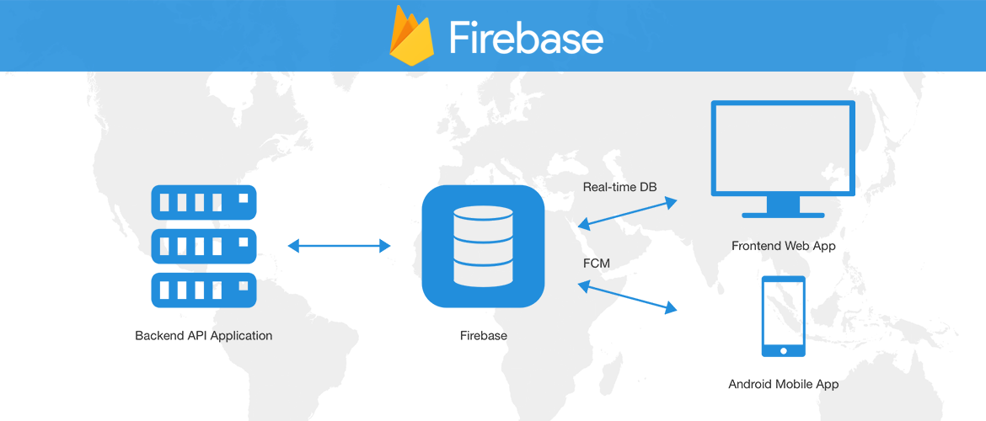

Hình ‑ Dữ liệu thời gian thực trên các thiết bị

Lưu trữ và đồng bộ dữ liệu người dùng thời gian thực, các ứng dụng hỗ trợ tính năng này có thể lưu trữ và lấy dữ liệu từ máy chủ trong tích tắc. Các dữ liệu được lưu trữ trong hệ thống cơ sở dữ liệu hỗ trợ NoSQL và được đặt trên nền tảng máy chủ Cloud, dữ liệu được ghi và đọc với thời gian thấp nhất tính bằng mili giây. Nền tảng này hỗ trợ đồng bộ hóa dữ liệu của người dùng kể cả khi không có kết nối mạng, tạo nên trải nghiệm xuyên suốt bất chấp tình trạng kết nối internet của người sử dụng. [6]

1. Authentication

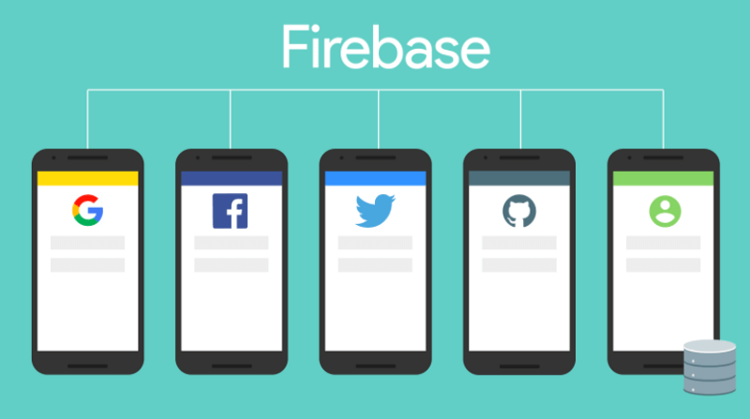

Hình ‑ Xác thực người dùng thông qua tài khoản ứng dụng xã hội

Quản lý người dùng một cách đơn giản và an toàn. Firebase Auth cung cấp nhiều phương pháp để xác thực, bao gồm email và mật khẩu, các nhà cung cấp bên thứ ba như Google hay Facebook, và sử dụng trực tiếp hệ thống tài khoản hiện tại của bạn. Xây dựng giao diện của riêng bạn hoặc tận dụng lợi thế của mã nguồn mở, giao diện người dùng tùy biến hoàn toàn.[7]

## Công cụ phát triển ứng dụng

### Enterprise Architect

Enterprise Architect (EA) là một phần mềm phân tích và thiết kế các UML một cách toàn diện, bao gồm phát triển phần mềm từ thu thập các yêu cầu, qua phân tích, thiết kế mô hình, kiểm tra, kiểm soát thay đổi và bảo trì.

Enterprise Architect là một môi trường giúp thiết kế và xây dựng phần mềm, mô hình hóa quy trình đặc tả phân tích, thiết kế, thực thi, kiểm thử, bảo trì sử dụng UML, SysML, BPMN và các mô hình chuẩn khác. [9]

### Android Studio

Android Studio là IDE (Môi trường phát triển tích hợp) chính thức cho nền tảng Android, được phát triển bởi Google và được sử dụng để tạo phần lớn các ứng dụng. Android Studio là một phầm mềm bao gồm các bộ công cụ khác nhau dùng để phát triển ứng dụng chạy trên thiết bị sử dụng hệ điều hành Android. Ngôn ngữ lập trình được sử dụng ở đây là Java.

Ưu điểm của Android Studio:

* Trình giả lập nhanh và giàu tính năng.
* Một môi trường thống nhất nơi bạn có thể phát triển cho tất cả các thiết bị Android.
* Chạy ngay lập tức để đẩy các thay đổi cho ứng dụng đang chạy mà không cần tạo APK mới.
* Mẫu mã và tích hợp GitHub để giúp xây dựng các tính năng ứng dụng phổ biến và nhập code mẫu.
* Các công cụ kiểm thử và framework mở rộng.
* Hỗ trợ tích hợp cho Google Cloud Platform, giúp dễ dàng tích hợp Google Cloud Messaging và App Engine.[10]

### GitLab

GitLab là một phần mềm có nhiệm vụ quản lý kho code Git. Gitlab sở hữu các tính năng đơn giản, góp phần to lớn trong việc giúp các doanh nghiệp, cá nhân, tổ chức lưu trữ code một cách nhanh chóng vô cùng, người dùng hoàn toàn có thể truy cập mọi lúc mọi nơi miễn là có kết nối Internet.

GitLab là một nền tảng sử dụng để quản lý kho lưu trữ git. Ngoài việc lưu trữ code, các dịch vụ này cung cấp tính năng bổ trợ được thiết kế để giúp quản lý vòng đời phát triển phần mềm. [11]

# : PHÂN TÍCH

## Tổng quan ứng dụng

### Mô hình use case



Hình ‑ Mô hình use case

## Mô tả use case

### Use case UC01_DangNhap

#### Đặc tả use case

|  |  |  |
| --- | --- | --- |
| **Use case** | UC01_DangNhap | |
| **Mục đích** | Xác thực thông tin người dùng và điều hướng truy cập vào đúng tài khoản. | |
| **Mô tả** | Người dùng đăng nhập với tài khoản hợp lệ và truy cập vào tài khoản quản lý chi tiêu cá nhân của người dùng. | |
| **Tác nhân** | Người dùng | |
| **Điều kiện trước** | Người dùng đã có tài khoản và mở ứng dụng để đăng nhập vào hệ thống, hệ thống hiển thị giao diện đăng nhập. | |
| **Điều kiện sau** | Hệ thống hiển thị giao diện chính của ứng dụng chứa thông tin ngân sách của người dùng. | |
| **Luồng sự kiện chính** | NguoiDung | HeThong |
| 1. Nhập username và password. |  |
| 1. Nhấn nút “Đăng nhập”. | 1. Kiểm tra thông tin người dùng có tồn tại trong cơ sở dữ liệu. |
|  | 1. Hiển thị giao diện chính của ứng dụng. |
| **Luồng sự kiện phụ** | 3.1. Nếu thông tin không hợp lệ, hệ thống hiển thị thông báo yêu cầu người dùng nhập lại thông tin tài khoản. | |

Bảng ‑ Đặc tả use case UC01_DangNhap

#### Activity diagram

Hình ‑ Activity diagram UC01_DangNhap

#### Sequence diagram

Hình ‑ Sequence diagram UC01_DangNhap

### 2Use case UC02_ThietLapCacHuTien

#### Đặc tả use case

|  |  |  |
| --- | --- | --- |
| **Use case** | UC02_ThietLapCacHuTien | |
| **Mục đích** | Gán tỷ lệ phần trăm cho tất cả các hủ tiền theo nhu cầu tiêu dùng của người dùng. | |
| **Mô tả** | Người dùng có thể chọn giữ tỷ lệ phần trăm các hủ tiền mặc định theo phương pháp JARS hoặc thay đổi tăng, giảm tỷ lệ các hủ tiền để thiết lập phần trăm cho các hủ. Yêu cầu tổng tỷ lệ của các hủ là 100%. | |
| **Tác nhân** | Người dùng | |
| **Điều kiện trước** | Người dùng đã đăng nhập thành công vào hệ thống và chọn chức năng “Thiết lập các hủ tiền”, hệ thống hiển thị giao diện danh sách các hủ tiền với tỷ lệ mặc định. | |
| **Điều kiện sau** | Hệ thống lưu lại các thông số tỷ lệ của tất cả các hủ tiền và thông báo thiết lập tỷ lệ thành công. | |
| **Luồng sự kiện chính** | NguoiDung | HeThong |
| 1. Thay đổi, tăng, giảm hoặc giữ nguyên tỷ lệ phần trăm các hủ tiền. |  |
| 1. Chọn nút “Thiết lập” | 1. Kiểm tra tổng tỷ lệ phần trăm của tất cả các hủ tiền phải bằng 100%. |
|  | 1. Lưu lại tỷ lệ phần trăm của tất cả các hủ vào cơ sở dữ liệu. |
|  | 1. Thông báo thiết lập thành công tỷ lệ các hủ tiền. |
| **Luồng sự kiện phụ** | 3.1. Nếu tổng tỷ lệ khác 100%, hệ thống hiển thị thông báo yêu cầu người dùng thay đổi tỷ lệ phù hợp.  4.1 Nếu xảy ra lỗi, hệ thống hiển thị thông báo lỗi và kết thúc chức năng hiện tại | |

Bảng ‑ Đặc tả use case UC02_ThietLapCacHuTien

#### Activity diagram



Hình ‑ Activity diagram UC02_ThietLapCacHuTien

#### Sequence diagram



Hình ‑ Sequence diagram UC02_ThietLapCacHuTien

### Use case UC03.1_GhiNhanChiTieu

#### Đặc tả use case

|  |  |  |
| --- | --- | --- |
| **Use case** | UC03.1_GhiNhanChiTieu | |
| **Mục đích** | Lưu lại thông tin giao dịch chi tiêu và hỗ trợ tính ngân sách của người dùng. | |
| **Mô tả** | Hệ thống hỗ trợ người dùng lưu lại các chi tiêu đã sử dụng với các thông tin cụ thể về chi phí đã dùng vào việc gì trong thời gian nào và ghi chú về giao dịch chi tiêu. | |
| **Tác nhân** | Người dùng | |
| **Điều kiện trước** | Người dùng đăng nhập thành công vào hệ thống và chọn chức năng ghi nhận chi tiêu, hệ thống hiển thị giao diện chức năng ghi nhận chi tiêu. | |
| **Điều kiện sau** | Thông tin về giao dịch chi tiêu được lưu vào cơ sở dữ liệu. | |
| **Luồng sự kiện chính** | NguoiDung | HeThong |
| 1. Nhập thông tin: số tiền, ngày phát sinh giao dịch, chọn hủ tiền muốn tiêu, mục đích chi tiêu (thông tin bắt buộc) và mô tả (thông tin không bắt buộc). |  |
| 1. Nhấn nút “Xác nhận”. | 1. Kiểm tra thông tin giao dịch hợp lệ. |
|  | 1. Kiểm tra số tiền nhập vào phải bé hơn hoặc bằng ngân sách của hủ được chọn. |
|  | 1. Lưu thông tin khoản giao dịch vào cơ sở dữ liệu. |
|  | 1. Trừ số tiền của giao dịch chi tiêu vào ngân sách của hủ tiền được chọn. |
|  | 1. Cập nhật nhật lại ngân sách của hủ tiền được chọn vào cơ sở dữ liệu. |
| **Luồng sự kiện phụ** | 3.1. Nếu thông tin nhập vào không hợp lệ, hệ thống hiển thị thông báo yêu cầu người dùng nhập lại.  4.1. Nếu số tiền trong hủ ít hơn số của giao dịch chi tiêu, hệ thống hiển thị thông báo “Số tiền trong hủ không đủ để thực hiện giao dịch”.  6.1 Nếu xảy ra lỗi, hệ thống hiển thị thông báo lỗi và kết thúc chức năng hiện tại. | |

Bảng ‑ Đặc tả UC03.1_GhiNhanChiTieu

#### Activity diagram

Hình ‑ Activity UC03.1_GhiNhanChiTieu

#### Sequence diagram

Hình ‑ Sequence UC03.1_GhiNhanChiTieu

### Use case UC03.2.a_GhiNhanThuNhapChoHuTuyChon

#### Đặc tả use case

|  |  |  |
| --- | --- | --- |
| **Use case** | UC03.2.a_GhiNhanThuNhapChoHuTuyChon | |
| **Mục đích** | Lưu lại thông tin giao dịch thu nhập và hỗ trợ phân chia ngân sách vào hủ tiền do người dùng tùy chọn. | |
| **Mô tả** | Hệ thống hỗ trợ người dùng lưu lại các giao dịch thu nhập mà người dùng nhập vào, cộng số tiền của giao dịch vào ngân sách của hủ tiền mà người dùng đã chọn. | |
| **Tác nhân** | Người dùng | |
| **Điều kiện trước** | Người dùng đăng nhập thành công vào hệ thống và chọn chức năng ghi nhận thu nhập và hệ thống hiển thị giao diện chức năng thu nhập. | |
| **Điều kiện sau** | Thông tin về giao dịch thu nhập vừa thêm được lưu vào cơ sở dữ liệu và ngân sách của hủ được thêm thu nhập được cập nhật trong cơ sở dữ liệu. | |
| **Luồng sự kiện chính** | NguoiDung | HeThong |
| 1. Nhập thông tin: số tiền, ngày phát sinh giao dịch, hủ tiền, nguồn gốc thu nhập (thông tin bắt buộc) và mô tả (thông tin không bắt buộc). |  |
| 1. Nhấn nút “Xác nhận”. | 1. Kiểm tra thông tin giao dịch hợp lệ. |
|  | 1. Phát sinh giao dịch và lưu thông tin khoản giao dịch vào cơ sở dữ liệu. |
|  |  | 1. Cộng số tiền của giao dịch vào ngân sách của hủ tiền được chọn và cập nhật vào cơ sở dữ liệu. |
| **Luồng sự kiện phụ** | 3.1. Nếu thông tin không hợp lệ, hiển thị thông báo yêu cầu người dùng nhập lại.  7.1. Nếu xảy ra lỗi, hệ thống hiển thị thông báo lỗi và kết thúc chức năng hiện tại.  8.1. Nếu xảy ra lỗi, hệ thống hiển thị thông báo lỗi và kết thúc chức năng hiện tại. | |

Bảng ‑ Đặc tả UC03.2.a_GhiNhanThuNhapChoHuTuyChon

#### Activity diagram

Hình ‑ Activity UC03.2.a_GhiNhanThuNhapChoHuTuyChon

#### Sequence diagram

Hình ‑ Sequence UC03.2.a_GhiNhanThuNhapChoHuTuyChon

### Use case UC03.2.b_GhiNhanThuNhapChoTatCaHu

#### Đặc tả use case

|  |  |  |
| --- | --- | --- |
| **Use case** | UC03.2.b_GhiNhanThuChiChoTatCaHu | |
| **Mục đích** | Lưu lại thông tin giao dịch thu nhập và cộng thêm số tiền khoản thu nhập mới vào ngân sách của tất cả các hủ theo tỉ lệ phần trăm. | |
| **Mô tả** | Người dùng thêm khoản thu nhập với đầy đủ thông tin cần thiết và chọn thê  m thu nhập cho tất cả các hủ tiền, sau đó chọn xác nhận. Hệ thống sẽ chia khoản thu nhập vừa thêm vào theo tỉ lệ phần trăm và cộng thêm vào ngân sách hiện có của tất cả hủ tiền. | |
| **Tác nhân** | Người dùng | |
| **Điều kiện trước** | Người dùng đăng nhập thành công vào hệ thống và Chọn chức năng ghi nhận thu nhập, hệ thống hiển thị giao diện ghi nhận thu nhập. | |
| **Điều kiện sau** | Thông tin về các khoản giao dịch thu nhập cho mỗi hủ tiền được lưu vào cơ sở dữ liệu và ngân sách của tất cả các hủ tiền được cập nhật vào cở sở dữ liệu. | |
| **Luồng sự kiện chính** | NguoiDung | HeThong |
| 1. Nhập thông tin: số tiền, ngày phát sinh giao dịch (thông tin bắt buộc) và mô tả (thông tin không bắt buộc). |  |
| 1. Chọn thêm thu nhập cho tất cả các hủ tiền (thông tin bắt buộc). |  |
| 1. Chọn nút “Xác nhận” | 1. Kiểm tra thông tin giao dịch hợp lệ. |
|  |  | 1. Phát sinh các giao dịch cho tất cả các hủ tiền và lưu vào cơ sở dữ liệu. |
|  |  | 1. Tính ngân sách của các hủ tiền theo tỉ lệ đã được thiết lập và cập nhật vào cơ sở dữ liệu. |
| **Luồng sự kiện phụ** | 4.1. Nếu số tiền nhập vào không hợp lệ, hiển thị thông báo yêu cầu người dùng nhập lại.  5.1. Nếu xảy ra lỗi, hệ thống hiển thị thông báo lỗi và kết thúc chức năng hiện tại.  6.1. Nếu xảy ra lỗi, hệ thống hiển thị thông báo lỗi và kết thúc chức năng hiện tại. | |

Bảng ‑ Đặc tả UC03.2.b_GhiNhanThuChiChoTatCaHu

#### Activity diagram



Hình ‑ Activity diagram UC03.2.b_GhiNhanThuChiChoTatCaHu

#### Sequence diagram



Hình ‑ Sequence diagram UC03.2.b_GhiNhanThuChiChoTatCaHu

### Use case UC03.3_SuaGiaoDich

#### Đặc tả use case

|  |  |  |
| --- | --- | --- |
| **Use case** | UC03.3_SuaGiaoDich | |
| **Mục đích** | Cho phép người dùng sửa các giao dịch ghi nhận thu nhập, chi tiêu của người dùng và cập nhật dữ liệu vào hệ thống | |
| **Mô tả** | Người dùng chọn giao dịch muốn sửa trong danh sách giao dịch để sửa lại giao dịch. Hệ thống sẽ hiển thị thông báo khi người dùng sửa giao dịch xong. | |
| **Tác nhân** | Người dùng | |
| **Điều kiện trước** | Người dùng đăng nhập thành công vào hệ thống và chọn xem danh sách các giao dịch, hệ thống hiển thị danh sách các giao dịch. | |
| **Điều kiện sau** | Thông tin giao dịch được sửa sẽ được cập nhật vào hệ cơ sở dữ liệu và trong danh sách các giao dịch. | |
| **Luồng sự kiện chính** | NguoiDung | HeThong |
| 1. Chọn giao dịch muốn sửa trong danh sách các giao dịch. |  |
| 1. Chọn nút “Sửa”. | 1. Truy xuất thông tin của giao dịch trong cơ sở dữ liệu và hiển thị giao diện sửa thông tin giao dịch đã được chọn. |
| 1. Thay đổi thông tin muốn sửa của giao dịch và nhấn nút “Xác nhận” | 1. Kiểm tra thông tin hợp lệ |
|  | 1. Cập nhật thông tin giao dịch vào cơ sở dữ liệu. |
|  |  | 1. Cập nhật lại danh sách giao dịch. |
| **Luồng sự kiện phụ** | 5.1. Thông tin không hợp lệ sẽ hiển thị thông báo yêu cầu người dùng nhập lại.  6.1. Nếu xảy ra lỗi, hệ thống sẽ hiển thị thông báo lỗi và kết thúc chức năng hiện tại. | |

Bảng ‑ Đặc tả UC03.3_SuaGiaoDich

#### Activity diagram

Hình ‑ Activity diagram UC03.3_SuaGiaoDich

#### Sequence diagram

Hình ‑ Sequence diagram UC03.3_SuaGiaoDich

### Use case UC03.4_XoaGiaoDich

#### Đặc tả use case

|  |  |  |
| --- | --- | --- |
| **Use case** | UC03.4_XoaGiaoDich | |
| **Mục đích** | Xóa những giao dịch ghi nhận thu nhập hoặc chi tiêu khỏi danh sách các giao dịch vào cập nhật vào cở sở dữ liệu | |
| **Mô tả** | Người dùng chọn chức năng xóa giao dịch khi người dùng nhập sai hoặc ghi sai về giao dịch nhưng thực tế không thực hiện. Hệ thống sẽ yêu cầu xác nhận từ phía người dùng. | |
| **Tác nhân** | Người dùng | |
| **Điều kiện trước** | Người dùng đăng nhập thành công vào hệ thống và chọn xam danh sách các giao dịch, hệ thống hiển thị danh sách các giao dịch trong ngày.s | |
| **Điều kiện sau** | Thông tin về giao dịch bị xóa khỏi cơ sở dữ liệu và danh sách các giao dịch được cập nhật. | |
| **Luồng sự kiện chính** | NguoiDung | HeThong |
| 1. Chọn giao dịch muốn xóa trên danh sách |  |
| 1. Chọn chức năng xóa giao dịch | 1. Kiểm tra giao dịch trong cơ sở dữ liệu |
|  | 1. Hiển thị thông báo yêu cầu xác nhận xóa. |
| 1. Chọn nút “Xóa”. | 1. Xóa giao dịch và cập nhật lại cơ sở dữ liệu. |
| **Luồng sự kiện phụ** | 3.1. Nếu không tồn tại giao dịch, hiển thị thông báo “Giao dịch không tồn tại” và cập nhật lại danh sách các giao dịch.  5.1. Nếu người dùng không muốn xóa, người dùng chọn nút “Hủy”.  6.1. Nếu xảy ra lỗi, hệ thống hiển thị thông báo lỗi và kết thúc chức năng hiện tại. | |

Bảng ‑ Đặc tả UC03.4_XoaGiaoDich

#### Activity diagram

Hình ‑ Activity diagram UC03.4_XoaGiaoDich

#### Sequence diagram



Hình ‑ Sequence diagram UC03.4_XoaGiaoDich

### Use case UC03.5_XemGiaoDich

#### Đặc tả use case

|  |  |  |
| --- | --- | --- |
| **Use case** | UC03.5_XemGiaoDich | |
| **Mục đích** | Hiển thị danh sách các giao dịch thu chi để người dùng thuận tiện trong việc xem và kiểm soát các giao dịch đã thực hiện. | |
| **Mô tả** | Người dùng muốn xem lại các giao dịch đã thực hiện trong một ngày hoặc tháng cụ thể, người dụng chọn thời gian muốn xem, hệ thống sẽ hiển thị danh sách các giao dịch đã được thực hiện trong thời gian đã chọn. | |
| **Tác nhân** | Người dùng | |
| **Điều kiện trước** | Người dùng đăng nhập thành công vào hệ thống và chọn chức năng xem chi tiết giao dịch, hệ thống hiển thị giao diện danh sách các giao dịch trong ngày hôm đó. | |
| **Điều kiện sau** | Hiển thị danh sách các giao dịch đã thực hiện theo ngày người dùng đã chọn. | |
| **Luồng sự kiện chính** | NguoiDung | HeThong |
| 1. Chọn kiểu xem theo ngày hoặc tháng | 1. Nếu chọn xem theo ngày, hiển thị danh sách các giao dịch trong ngày hiện tại. |
| 1. Chọn ngày muốn xem giao dịch. | 1. Kiểm tra có tồn tại giao dịch của thời gian này trong hệ thống. |
|  | 1. Hiển thị danh sách các giao dịch trong thời gian đó. |
| **Luồng sự kiện phụ** | 2.1. Nếu người dùng chọn xem theo ngày, hệ thống hiển thị danh sách các giao dịch trong tháng hiện tại.  2.2. Người dùng chọn tháng muốn xem giao dịch.  4.1. Nếu không có giao dịch nào xảy ra trong ngày, hệ thống hiển thị thông báo “Không có giao dịch”. | |

Bảng ‑ Đặc tả UC03.5_XemGiaoDich

#### Activity diagram

Hình ‑ Activity diagram UC03.5_XemGiaoDich

#### Sequence diagram

Hình ‑ Sequence diagram UC03.5_XemGiaoDich

### Use case UC03.6_XemHanMucChiTieuTrungBinh

#### Đặc tả use case

|  |  |  |
| --- | --- | --- |
| **Use case** | UC03.6_XemHanMucChiTieuTrungBinh | |
| **Mục đích** | Người dùng có thể xem hạn mức số tiền người dùng có thể chi tiêu trung bình trong một ngày để người dùng có thể xem xét về các khoản chi tiêu hợp lý trong ngày. | |
| **Mô tả** | thống hỗ trợ người dùng tính và hiển thị hạn mức chi tiêu trung bình có thể sử dụng trong ngày. | |
| **Tác nhân** | Người dùng | |
| **Điều kiện trước** | Người dùng đăng nhập thành công vào hệ thống và chọn bật chức năng Xem hạn mức chi tiêu trung bình. | |
| **Điều kiện sau** | Hiển thị mạn mức chi tiêu và phần trăm chi phí còn lại mà người dùng đã sử dụng. | |
| **Luồng sự kiện chính** | NguoiDung | HeThong |
|  | 1. Kiểm tra ngân sách trong hủ chi tiêu cần thiết (NES) > 0 |
|  | 1. Tính hạn mức chi tiêu trung bình trong ngày (hạn mức chi tiêu trung bình = ngân sách hủ chi tiêu cần thiết / số ngày (ngày cuối tháng – ngày hiện tại)). |
|  |  | 1. Hiển thị hạn mức chi tiêu trung bình trong ngày vào mỗi ngày. |
| **Luồng sự kiện phụ** | 1.1. Nếu hết ngân sách, hệ thống hiển thị thông báo “Hết ngân sách cho nhu cầu cần thiết” | |

Bảng ‑ Đặc tả UC03.6_XemHanMucChiTieuTrungBinh

#### Activity diagram

Hình ‑ Activity diagram UC03.6_XemHanMucChiTieuTrungBinh

#### Sequence diagram

Hình ‑ Sequence diagram UC03.6_XemHanMucChiTieuTrungBinh

### Use case UC03.7_ThietLapThuChiDinhKy

#### Đặc tả use case

|  |  |  |
| --- | --- | --- |
| **Use case** | UC03.7_ThietLapThuChiDinhKy | |
| **Mục đích** | Thiết lập các khoảng thu chi định kỳ, giúp người dùng không cần phải nhập lại các khoản thu chi thường xuyên phát sinh theo thời gian. | |
| **Mô tả** | Người dùng có nhiều khoản thu chi (lương thưởng tết, học phí,...), các giao dịch này sẽ xảy ra theo ngày, tháng hoặc năm. Hạn chế việc nhập liệu, người dùng có thể thiết lập khoản thu chi định kỳ. Khi đến thời gian đã được thiết lập, hệ thống sẽ tự động phát sinh giao dịch và thông báo đến người dùng. | |
| **Tác nhân** | Người dùng | |
| **Điều kiện trước** | Người dùng đăng nhập thành công vào hệ thống và chọn chức năng lập thu chi định kỳ, hệ thống hiển thị giao diện Lập thu chi định kỳ. | |
| **Điều kiện sau** | Hệ thống phát sinh giao dịch theo mỗi ngày và lưu vào cơ sở dữ liệu. | |
| **Luồng sự kiện chính** | NguoiDung | HeThong |
| 1. Nhập thông tin giao dịch gồm: loại giao dịch, số tiền, ngày tạo giao dịch, nguồn gốc giao dịch, hủ tiền phát sinh giao dịch và mô tả và chọn thời gian định kỳ theo ngày, tháng hoặc năm. | 1. Kiểm tra thông tin giao dịch hợp lệ |
|  | 1. Kiểm tra loại định kỳ của giao dịch (ngày, tháng, năm). |
|  | 1. Lưu thông tin giao dịch định kỳ vào cơ sở dữ liệu. |
|  | 1. Phát sinh thông tin giao dịch theo thời gian đã chọn và lưu vào cơ sở dữ liệu. |
| **Luồng sự kiện phụ** | 2.1. Nếu thông tin giao dịch không hợp lệ, hệ thống hiển thị thông báo yêu cầu người dùng nhập lại thông tin.  4.1. Nếu xảy ra lỗi, hệ thống hiển thị thông báo lỗi và kết thúc chức năng hiện tại. | |

Hình ‑ Đặc tả UC03.7_ThietLapThuChiDinhKy

#### Activity diagram

Hình ‑ Activity diagram UC03.7_ThietLapThuChiDinhKy

#### Sequence diagram



Hình ‑ Sequence diagram UC03.7_ThietLapThuChiDinhKy

### Use case UC04.1_ThemKeHoachTietKiem

#### Đặc tả use case

|  |  |  |
| --- | --- | --- |
| **Use case** | UC04.1_ThemKeHoachTietKiem | |
| **Mục đích** | Hệ thống hỗ trợ người dùng có thể tạo thêm kế hoạch tiết kiệm,giúp người dùng tiết kiện cho sự kiện sắp tới. | |
| **Mô tả** | Người dùng muốn tạo kế hoạch tiết kiệm cho sự kiện mới sắp xảy ra. Người dùng chọn thêm kế hoạch tiết kiệm. Hệ thống tính toán và hiển thị số tiền mà người dùng cần phải tiết kiệm theo mỗi ngày cho sự kiện sắp tới mà người dùng đã lên kế hoạch. | |
| **Tác nhân** | Người dùng | |
| **Điều kiện trước** | Người dùng đăng nhập thành công vào hệ thống và chọn chức năng thêm kế hoạch tiết kiệm và hệ thống hiển thị giao diện nhập thông tin kế hoạch tiết kiệm. | |
| **Điều kiện sau** | Thông tin kế hoạch tiết kiệm được lưu vào cơ sở dữ liệu | |
| **Luồng sự kiện chính** | NguoiDung | HeThong |
| 1. Nhập thông tin kế hoạch gồm: số tiền cần tiết kiệm, ngày bắt đầu và ngày kết thúc kế hoạch, và nhấn nút “Thêm” | 1. Kiểm tra thông tin kế hoạch hợp lệ. |
|  | 1. Lưu thông tin kế hoạch vào cơ sở dữ liệu. |
|  | 1. Hiển thị số tiền cần tiết kiệm và tiến độ thực hiện mỗi ngày. |
| **Luồng sự kiện phụ** | 2.1 Nếu thông tin không hợp lệ, hệ thống hiển thị thông báo yêu cầu người dùng nhập lại.  3.1. Nếu xảy ra lỗi, hệ thống hiển thị thông báo lỗi và kết thúc chức năng hiện tại. | |

Bảng ‑ Đặc tả UC04.1_ThemKeHoachTietKiem

#### Activity diagram

Hình ‑ Activity diagram UC04.1_ThemKeHoachTietKiem

#### Sequence diagram

Hình ‑ Sequence diagram UC04.1_ThemKeHoachTietKiem

### Use case UC04.2_SuaKeHoachTietKiem

#### Đặc tả use case

|  |  |  |
| --- | --- | --- |
| **Use case** | UC04.2_SuaKeHoachTietKiem | |
| **Mục đích** | Hệ thống hỗ trợ người dùng có thể sửa thêm kế hoạch tiết kiệm,giúp người dùng tiết kiện cho sự kiện sắp tới. | |
| **Mô tả** | Người dùng muốn tạo kế hoạch tiết kiệm cho sự kiện mới sắp xảy ra. Người dùng chọn thêm kế hoạch tiết kiệm. Hệ thống tính toán và hiển thị số tiền mà người dùng cần phải tiết kiệm theo mỗi tháng cho sự kiện sắp tới mà người dùng đã lên kế hoạch. | |
| **Tác nhân** | Người dùng | |
| **Điều kiện trước** | Người dùng đăng nhập thành công vào hệ thống và chọn xem danh sách kế hoạch tiết kiệm, hệ thống hiển thị danh sách các kế hoạch. | |
| **Điều kiện sau** | Cập nhật thông tin kế hoạch tiết kiệm vào cơ sở dữ liệu | |
| **Luồng sự kiện chính** | NguoiDung | HeThong |
| 1. Chọn kế hoạch muốn sửa | 1. Hiển thị giao diện sửa kế hoạch |
| 1. Chinh sửa thông tin và nhấn nút “Lưu” | 1. Kiểm tra thông tin kế hoạch hợp lệ |
|  | 1. Cập nhật thông tin kế hoạch vào cơ sở dữ liệu |
| **Luồng sự kiện phụ** | 4.1. Nếu thông tin không hợp lệ, hệ thống hiển thị thông báo và yêu cầu người dùng nhập lại.  5.1. Nếu xảy ra lỗi , hệ thống sẽ hiển thị thông báo và kết thúc chức năng hiện tại. | |

Bảng ‑ Đặc tả UC04.2_SuaKeHoachTietKiem

#### Activity diagram

Hình ‑ Activity diagram UC04.2_SuaKeHoachTietKiem

#### Sequence diagram



Hình ‑ Sequence diagram UC04.2_SuaKeHoachTietKiem

### Use case UC04.3_XoaKeHoachTietKiem

#### Đặc tả use case

|  |  |  |
| --- | --- | --- |
| **Use case** | UC04.3_XoaKeHoachTietKiem | |
| **Mục đích** | Xóa kế hoạch tiết kiệm khỏi cơ sở dữ liệu. | |
| **Mô tả** | Người dùng muốn xóa kế hoạch tiết kiệm hiện có. Người dùng chọn xóa kế hoạch tiết kiệm. Hệ thống yêu cầu nhận từ người dùng sau đó xóa kế hoạch khỏi cơ sở dữ liệu. | |
| **Tác nhân** | Người dùng | |
| **Điều kiện trước** | Người dùng đăng nhập thành công vào hệ thống và chọn chức năng quản lý kế hoạch, hệ thống hiển thị danh sách các kế hoạch tiết kiệm. | |
| **Điều kiện sau** | Thông tin kế hoạch tiết kiệm được lưu vào cơ sở dữ liệu | |
| **Luồng sự kiện chính** | NguoiDung | HeThong |
| 1. Chọn kế hoạch muốn xóa và chọn nút “Xóa” |  |
|  | 1. Kiểm tra kế hoạch trong cơ sở dữ liệu |
|  | 1. Hiển thị thông báo yêu cầu xác nhận xóa. |
| 1. Chọn nút “Xóa” | 1. Xóa kế hoạch khỏi cơ sở dữ liệu. |
|  | 1. Cập nhật lại danh sách kế hoạch tiết kiệm. |
| **Luồng sự kiện phụ** | 2.1. Nếu không có tồn tại kế hoạch trong cơ sở dữ liệu, hệ thống thông báo cho người dùng và cập nhật lại danh sách kế hoạch tiết kiệm.  4.1. Nếu không muốn xóa, người dùng chọn nút “Hủy”.  5.1. Nếu xảy ra lỗi, hệ thống hiển thị thông báo lỗi và kết thúc chức năng hiện tại. | |

Bảng ‑ Đặc tả UC04.3_XoaKeHoachTietKiem

#### Activity diagram

Hình ‑ Activity diagram UC04.3_XoaKeHoachTietKiem

#### Sequence diagram



Hình ‑ Sequence diagram UC04.3_XoaKeHoachTietKiem

### Use case UC05.1_XemBaoCaoChiTieu

#### Đặc tả use case

|  |  |  |
| --- | --- | --- |
| **Use case** | UC05.1_XemBaoCaoChiTieu | |
| **Mục đích** | Hiển thị báo cáo về các khoản chi tiêu cho người dùng xem tới tình trạng hiện tại. | |
| **Mô tả** | Người dùng có thể xem được sơ đồ biểu diễn mức độ chi tiêu, các khoản chi tiêu thuộc loại nào cao nhất và ít nhất. | |
| **Tác nhân** | Người dùng | |
| **Điều kiện trước** | Người dùng đã đăng nhập thành công vào hệ thống và chọn chức năng Xem báo cáo chi tiêu. | |
| **Điều kiện sau** | Hiển thị biểu đồ biểu diễn phần trăm tỷ lệ giữa các khoản chi tiêu trên giao diện người dùng. | |
| **Luồng sự kiện chính** | NguoiDung | HeThong |
|  | 1. Truy xuất thông tin các khoản giao dịch chi tiêu trong cơ sở dữ liệu. |
|  | 1. Hiển thị biểu đồ biểu diễn mức độ chi tiêu dựa trên loại chi tiêu. |
|  | 1. Hiển thị oại chi tiêu cao nhất và thấp nhất. |
| **Luồng sự kiện phụ** | * 1. Nếu xảy ra lỗi sẽ hiển thị thông báo và kết thúc chức năng hiện tại. | |

Bảng ‑ Đặc tả UC05.1_XemBaoCaoChiTieu

#### Activity diagram

Hình ‑ Activity diagram UC05.1_XemBaoCaoChiTieu

#### Sequence diagram

Hình ‑ Sequence diagram UC05.1_XemBaoCaoChiTieu

### Use case UC05.2_XemBaoCaoThuNhap

#### Đặc tả use case

|  |  |  |
| --- | --- | --- |
| **Use case** | UC05.2_XemBaoCaoThuNhap | |
| **Mục đích** | Hiển thị báo cáo về các khoản thu nhập cho người dùng xem tới tình trạng hiện tại. | |
| **Mô tả** | Người dùng có thể xem được sơ đồ biểu diễn mức độ thu nhập, các khoản chi tiêu thuộc loại nào cao nhất và ít nhất. | |
| **Tác nhân** | Người dùng | |
| **Điều kiện trước** | Người dùng đã đăng nhập thành công vào hệ thống và chọn chức năng Xem báo cáo thu nhập . | |
| **Điều kiện sau** | Hiển thị biểu đồ biểu diễn phần trăm tỷ lệ giữa các khoản thu nhập trên giao diện người dùng. | |
| **Luồng sự kiện chính** | NguoiDung | HeThong |
|  | 1. Truy xuất thông tin các khoản giao dịch thu nhập trong cơ sở dữ liệu. |
|  | 1. Hiển thị biểu đồ biểu diễn mức độ thu nhập dựa trên loại tiêu. |
|  | 1. Hiển thị thông báo nhắc nhở đối với các khoản thu nhập |
| **Luồng sự kiện phụ** | * 1. Nếu xảy ra lỗi sẽ hiển thị thông báo và kết thúc chức năng hiện tại. | |

Bảng ‑ Đặc tả UC05.2_XemBaoCaoThuNhap

#### Activity diagram

Hình ‑ Activity diagram UC05.2_XemBaoCaoThuNhap

#### Sequence diagram



Hình ‑ Sequence diagram UC05.2_XemBaoCaoThuNhap

# : THIẾT KẾ VÀ HIỆN THỰC

## Sơ đồ lớp – class diagram

Hình ‑ Sơ đồ lớp

## Sơ đồ phân luồng màn hình

### .Screen flow

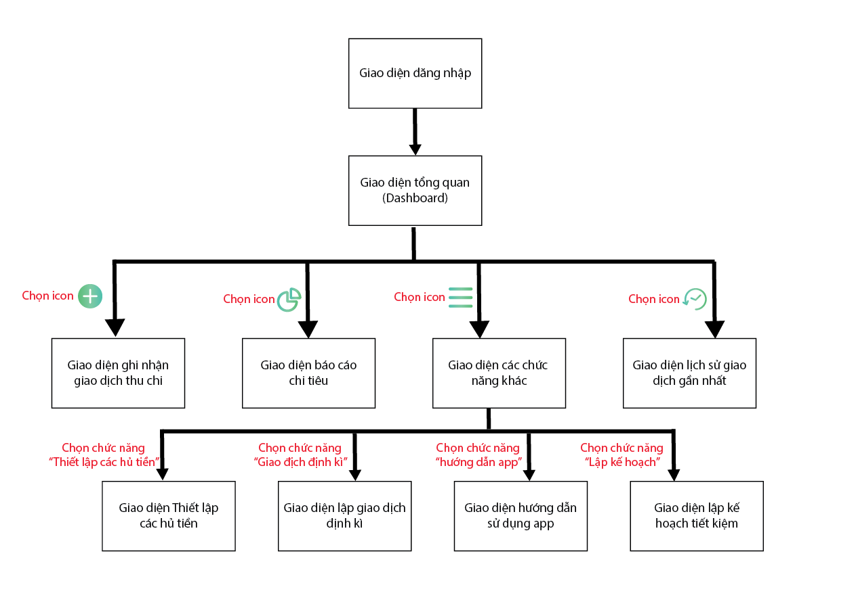

Hình ‑ Sơ đồ luồng màn hình

### Một số màn hình giao diện của ứng dụng

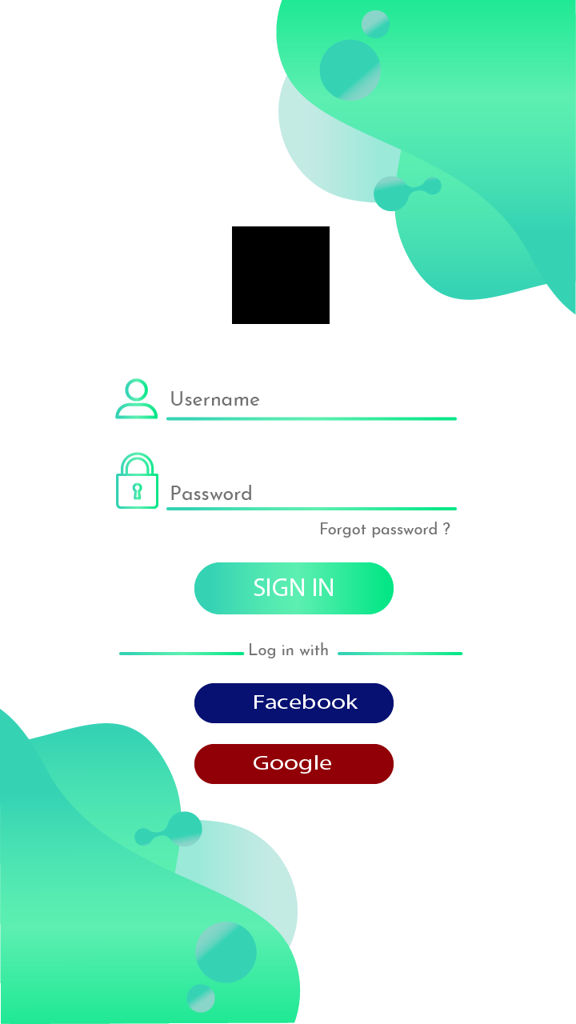

Hình ‑ Màn hình chức năng Đăng nhập

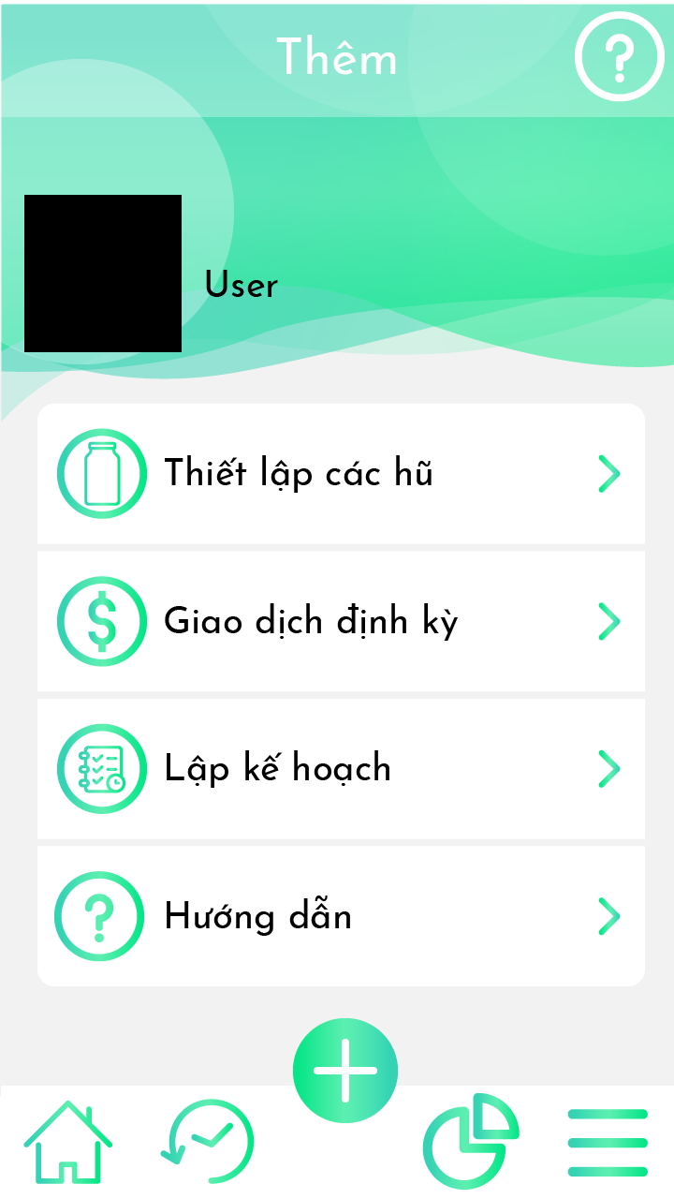

Hình ‑ Màn hình các chức năng

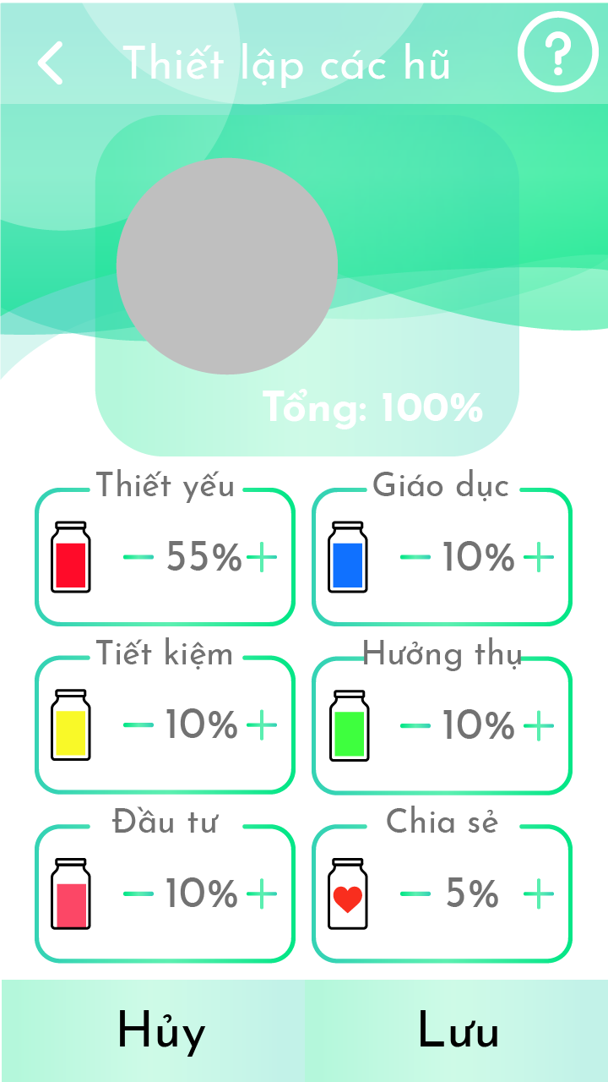

Hình ‑ Màn hình chức năng thiết lập các hủ tiền

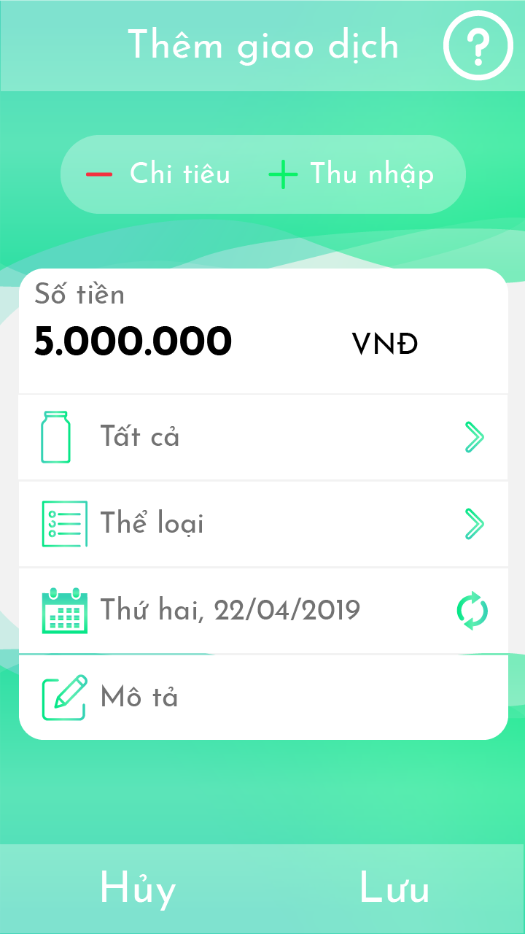

Hình ‑ Màn hình thêm giao dịch

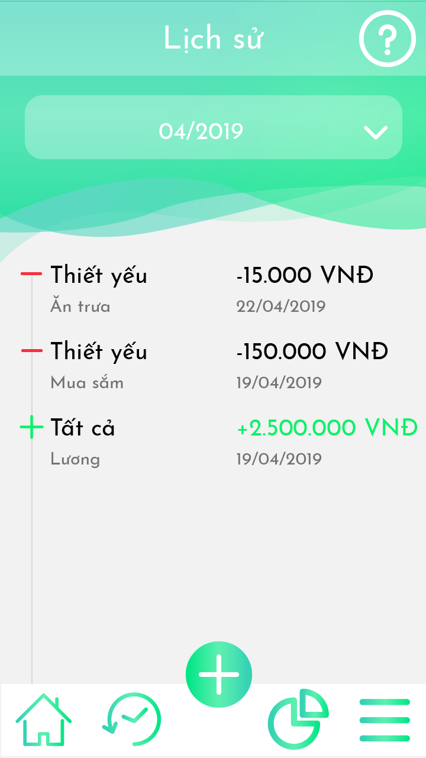

Hình ‑ Màn hình danh sách các giao dịch

## Kiểm thử

Danh sách các tình huống kiểm thử ứng dụng.

|  |  |  |  |  |
| --- | --- | --- | --- | --- |
| STT | Tình huống kiểm thử | Dữ liệu nhập | Kết quả mong đợi | Đạt |
| 1 | Chức năng đăng nhập | Đăng nhập với tài khoản hợp lệ | Chuyển sang màn hình thiết lập các hủ tiền |  |
| 2 | Đăng nhập với tài khoản Google | Chuyển sang màn hình thiết lập các hủ tiền |  |
| 3 | Không nhập tên đăng nhập và mật khẩu | Thông báo “Thông tin đăng nhập không được để trống” |  |
| 4 | Đăng nhập với thông tin tài khoản không hợp lệ (sai email hoặc không trùng mật khẩu) | Thông báo “Đăng nhập thất bại. Kiểm tra lại tên đăng nhập hoặc mật khẩu” |  |
| 5 | Chức năng thiết lập các hủ tiền | Nhấn nút “Thiết lập” để thiết lập tỷ lệ theo mặc định | Chuyển sang màn hình chính hiển thị tỷ lệ mặc định của các hủ tiền |  |
| 6 | Thay đổi tỉ lệ các hủ tiền (tổng tỷ lệ là 100%) và nhấn “Thiết lập” | Chuyển sang màn hình chính hiển thị tỷ lệ như người dùng đã thay đổi cho các hủ tiền |  |
| 7 | Thay đổi tỉ lệ các hủ tiền không hợp lệ (tổng tỷ lệ khác 100%) và nhấn “Thiết lập” | Thông báo “Tổng tỷ lệ các hủ tiền phải bằng 100%” |  |
| 8 | Chức năng ghi nhận giao dịch chi tiêu | Không nhập số tiền. | Thông báo “Không được để trống” |  |
| 9 | Nhập số tiền bằng 0 | Thông báo “Nhập số tiền lớn hơn 0” |  |
| 10 | Nhập số tiền lớn hơn ngân sách của hủ | Thông báo “Số tiền trong hủ không đủ cho chi tiêu” |  |
| 11 | Không chọn nguồn tiền | Thông báo “Vui lòng chọn nguồn tiền” |  |
| 12 | Không chọn hủ tiền | Thông báo “Vui lòng chọn hủ tiền” |  |
| 13 | Chức năng ghi nhận giao dịch thu nhập | Không nhập số tiền. | Thông báo “Không được để trống” |  |
| 14 | Nhập số tiền bằng 0 | Thông báo “Nhập số tiền lớn hơn 0” |  |
| 15 | Không chọn nguồn tiền | Thông báo “Vui lòng chọn nguồn tiền” |  |
| 16 | Không chọn hủ tiền | Thông báo “Vui lòng chọn hủ tiền” |  |
| 17 | Chức năng thiết lập thu chi định kỳ | Không nhập số tiền. | Thông báo “Không được để trống” |  |
| 18 | Nhập số tiền bằng 0 | Thông báo “Nhập số tiền lớn hơn 0” |  |
| 19 | Không chọn nguồn tiền | Thông báo “Vui lòng chọn nguồn tiền” |  |
| 20 | Không chọn hủ tiền | Thông báo “Vui lòng chọn hủ tiền” |  |
| 21 | Không chọn loại thời gian định kỳ | Thông báo “Vui lòng chọn loại định kỳ phát sinh giao dịch” |  |
|  | Thêm thu chi định kỳ với thông tin hợp lệ | Phát sinh giao dịch theo đúng thời gian người dùng đã thiết lập |  |
| 22 | Chức năng sửa giao dịch | Không nhập số tiền. | Thông báo “Không được để trống” | Không nhập số tiền. |
| 23 | Nhập số tiền bằng 0 | Thông báo “Nhập số tiền lớn hơn 0” | Nhập số tiền bằng 0 |
| 24 | Không chọn nguồn tiền | Thông báo “Vui lòng chọn nguồn tiền” | Không chọn nguồn tiền |
| 25 | Chức năng xóa giao dịch | Chọn giao dịch và chọn “Xóa” | Hiển thị thông báo “Xác nhận xóa giao dịch” |  |
| 26 | Chọn nút “Xóa” trên thông báo xác nhận | Giao dịch bị xóa không có trong danh sách giao dịch |  |
| 27 | Chọn “Hủy” trên thông báo xác nhận | Tắt thông báo và hiển thị ở màn hình danh sách các giao dịch |  |
| 28 | Chức năng lập kế hoạch tiết kiệm | Không nhập số tiền. | Thông báo “Không được để trống” |  |
| 29 | Nhập số tiền bằng 0 | Thông báo “Nhập số tiền lớn hơn 0” |  |
| 30 | Nhập ngày kết thúc trước ngày bắt đầu kế hoạch | Thông báo “Vui lòng chọn ngày kế thúc lớn hơn ngày bắt đầu kế hoạch” |  |
| 31 | Chức năng sửa kế hoạch | Không nhập số tiền. | Thông báo “Không được để trống” |  |
| 32 | Nhập số tiền bằng 0 | Thông báo “Nhập số tiền lớn hơn 0” |  |
| 33 | Không chọn nguồn tiền | Thông báo “Vui lòng chọn nguồn tiền” |  |
| 34 | Chức năng xóa kế hoạch | Chọn giao dịch và chọn “Xóa” | Hiển thị thông báo “Xác nhận xóa giao dịch” |  |
| 35 | Chọn nút “Xóa” trên thông báo xác nhận | Giao dịch bị xóa không có trong danh sách giao dịch |  |
| 36 | Chọn “Hủy” trên thông báo xác nhận | Tắt thông báo và hiển thị ở màn hình danh sách các giao dịch |  |
| 37 | Chức năng xem hạn mức chi tiêu định kỳ | Chọn chức năng xem hạn mức chi tiêu định kỳ | Hiển thị số tiền trung bình có thể sử dụng tại màn hình chính của ứng dụng |  |
| 38 | Chức năng xem báo cáo chi tiêu | Chọn xem báo cáo chi tiêu | Chuyển sang màn hình hiển thị sơ đồ biểu hiện các khoản chi tiêu |  |
| 39 | Chức năng xem báo cáo thu nhập | Chọn xem báo cáo thu nhập | Chuyển sang màn hình hiển thị sơ đồ biểu hiện các khoản thu nhập |  |

Bảng ‑ Danh sách các tình huống kiểm thử

## Triển khai và phát hành ứng dụng trên Google Play

Google Play là một nền tảng xuất bản mạnh mẽ giúp bạn công khai, bán và phân phối các ứng dụng Android của mình cho người dùng trên toàn thế giới.

Phát hành ứng dụng của bạn trên Google Play là một quy trình đơn giản bao gồm ba bước cơ bản:

1. Chuẩn bị tài liệu quảng cáo.

Để tận dụng triệt để khả năng tiếp thị và công khai của Google Play, bạn cần tạo tài liệu quảng cáo cho ứng dụng của mình, chẳng hạn như ảnh chụp màn hình, video, đồ họa và văn bản quảng cáo.

1. Cấu hình tùy chọn và tải lên.

Đăng nhập vào Play Console. Thực hiện theo các bước để chuẩn bị và tung ra bản phát hành của bạn để tạo bản phát hành mới.

Sau khi bạn chọn bản phát hành, hãy định cấu hình ký ứng dụng trong phần Cho phép Google tạo và quản lý phần khóa ký ứng dụng. Khóa bạn sử dụng để ký bản phát hành đầu tiên trở thành khóa tải lên của bạn và bạn nên sử dụng khóa đó để ký các bản phát hành trong tương lai.

Để Google Play tạo khóa ký ứng dụng cho bạn và sử dụng nó để ký ứng dụng, chọn Continue.

Để sử dụng cùng khóa với một ứng dụng khác trên tài khoản nhà phát triển của bạn, chọn Advanced options > Use the same key as another app in this account > chọn ứng dụng > Continue.

1. Xuất bản phiên bản phát hành của ứng dụng.

Phiên bản là một thành phần quan trọng trong chiến lược nâng cấp và bảo trì ứng dụng của bạn. Phiên bản rất quan trọng vì:

Người dùng cần có thông tin cụ thể về phiên bản ứng dụng được cài đặt trên thiết bị của họ và các phiên bản nâng cấp có sẵn để cài đặt.

Các ứng dụng khác - bao gồm các ứng dụng khác mà bạn xuất bản dưới dạng bộ - cần truy vấn hệ thống cho phiên bản ứng dụng của bạn, để xác định khả năng tương thích và xác định các phụ thuộc.

Các dịch vụ thông qua đó bạn sẽ xuất bản (các) ứng dụng của mình cũng có thể cần truy vấn ứng dụng của bạn cho phiên bản của nó, để chúng có thể hiển thị phiên bản cho người dùng. Dịch vụ xuất bản cũng có thể cần kiểm tra phiên bản ứng dụng để xác định khả năng tương thích và thiết lập mối quan hệ nâng cấp / hạ cấp.

Hệ thống Android sử dụng thông tin phiên bản ứng dụng của bạn để bảo vệ chống lại sự xuống cấp. Hệ thống không sử dụng thông tin phiên bản ứng dụng để thực thi các hạn chế đối với việc nâng cấp hoặc tương thích các ứng dụng của bên thứ ba. Ứng dụng của bạn phải thực thi bất kỳ hạn chế phiên bản nào và sẽ cho người dùng biết về chúng [12].

# : KẾT LUẬN

## Kết quả đạt được

Ứng dụng lưu trữ cơ sở dữ liệu người dùng trên đám mây. Người dùng có thể đăng nhập thông qua tài khoản Mojar hoặc tài khoản google. Có thể backup lại dữ liệu của tài khoản khi tải lại ứng dụng trên thiết bị.

Thực hiện được các chức năng yêu cầu của ứng dụng:

Đăng nhập bằng tài khoản của ứng dụng Mojar, hỗ trợ người dùng tạo lại mật khẩu bằng chức năng quên mật khẩu. Đăng nhập thông qua tài khoản Facebook hoặc Google.

Thiết lập các giá trị phần trăm cho các hủ tiền tùy thuộc vào nhu cầu người sử dụng.

Quản lý ghi nhận chi tiêu và ghi nhận thu nhập cho một hoặc tất cả các hủ tiền. Hỗ trợ việc nhập thông qua các gợi ý và phát sinh giao dịch định kỳ. Ngoài ra, ứng dụng còn cho người dùng biết số tiền trung bình người dùng nên sử dụng trong ngày thông qua chức năng xem hạn mức chi tiêu trung bình.

Lập kế hoạch tiết kiệm tiền cho một mục tiêu sắp tới và đưa ra số tiền cần tiết kiệm và mức độ hoàn thành kế hoạch để người dùng dễ theo dõi và thực hiện. Người dùng có thể quản lý kế hoạch qua các chức năng thêm mới, sửa, xóa kế hoạch đã có.

Báo cáo các giao dịch thu nhập và chi tiêu được hiển thị dưới dạng biểu đồ. Ứng dụng thống kê các khoản giao dịch với số tiền nhiều và ít nhất đã thực hiện.

Giao diện ứng dụng thân thiện, dễ sử dụng. Ứng dụng áp dụng phương pháp quản lý tài chính vào việc chi tiêu, thu nhập và phân chia nguồn tiền để sử dụng của đối tượng sinh viên.

## Hạn chế của đồ án

Ứng dụng chưa có chức năng kết nối đến phần công nợ của sinh viên trên website của trường đại học để hỗ trợ sinh viên trong việc biết các khoản học phí cần phải chi sắp tới hoặc các khoản phí sinh viên đã trả trong quá trình học tập tại trường đại học.

Ứng dụng phát sinh sáu hủ tiền mặc định dựa theo nguyên tắc Jars nên người dùng không chỉnh sửa được số ví tiền muốn sử dụng. Nên có thêm chức năng tùy chọn thiết lập số hủ tiền nếu người dùng không muốn sử dụng theo phương pháp quản lý tài chính này.

## Hướng phát triển

Xây dựng đồ án đáp ứng thời gian thực với tốc độ nhanh hơn, giúp đồng bộ dữ liệu của người dùng khi có kết nối lại internet.

Hỗ trợ ghi nhận chi tiêu bằng chức năng quét hóa đơn qua camera của thiết bị di động. Tối đa việc nhập liệu của người dùng qua màn hình nhập là các bước chọn với gợi ý sẵn sẽ đáp ứng được trải nghiệm người dùng tốt hơn.

Phát triển ứng dụng với các gợi ý về các phương pháp quản lý tài chính khác. Người dùng có thể tự do linh động trong việc tạo các hủ tiền hoặc sử dụng theo gợi ý của ứng dụng.

# TÀI LIỆU THAM KHẢO

Các tài liệu Tiếng Anh

1. HARDY, Brian; PHILLIPS, Bill. Android Programming: The Big Nerd Ranch Guide. Addison-Wesley Professional, 2013.
2. T. Harv Eker, Secrets Of The Millionaire Mind : 2005 HarperCollins Publishers, Inc.

Các tài liệu từ Internet

1. Android – Architecture : <https://www.tutorialspoint.com/android/android_architecture.htm>
2. Firebase, “Structure Your Database”: <https://firebase.google.com/docs/database/android/structure-data>
3. TS. Đinh Thị Thanh Vân và Nguyễn Thị Huệ, Đo lường và đánh giá các yếu tố tác động tới hiểu biết tài chính cá nhân của sinh viên :  [https://www.sbv.gov.vn/webcenter/portal/vi/links/cm100?dDocName=SBV245043](https://www.sbv.gov.vn/webcenter/portal/vi/menu/rm/apph/tcnh/tcnh_chitiet?centerWidth=80%25&dDocName=SBV245043&leftWidth=20%25&rightWidth=0%25&showFooter=false&showHeader=false&_adf.ctrl-state=15nualhmw0_9&_afrLoop=12143205517403407#%40%3F_afrLoop%3D12143205517403407%26centerWidth%3D80%2525%26dDocName%3DSBV245043%26leftWidth%3D20%2525%26rightWidth%3D0%2525%26showFooter%3Dfalse%26showHeader%3Dfalse%26_adf.ctrl-state%3D3l2kjvfte_4)
4. Firebase, “Firebase Realtime Database”: <https://firebase.google.com/docs/database/>
5. Firebase, “Firebase Authentication”: <https://firebase.google.com/docs/auth>
6. PhilJay, “MPAndroidChart”: https://github.com/PhilJay/MPAndroidChart
7. Integrated modeling platform : <https://sparxsystems.com/products/ea/>
8. Meet Android Studio : <https://developer.android.com/studio/intro?hl=vi>
9. All GitLab Features : <https://about.gitlab.com/features/>
10. Releasing your apps on Google Play : <https://developer.android.com/studio/publish?hl=vi#publishing-market>

# PHỤ LỤC

## 1. Khảo sát về một số ứng dụng quản lý tài chính khác

1. **Sổ thu chi Misa**

Mô tả: Ứng dụng đáp ứng đầy đủ các nhu cầu ghi chép chi tiêu hằng ngày theo từng hạng mục cụ thể và chi tiết, dựa vào các ghi chép chi tiêu hằng ngày hệ thống sẽ báo cáo tổng quan về tình hình tài chính của mỗi cá nhân và quản lý khoản vay nợ của mỗi cá nhân trên tất cả các nền tảng như IOS, Android.

Ưu điểm:

- Không lo mất dữ liệu.

- Một tài khoản có thể được dùng trên nhiều thiết bị

- Cho phép tạo nhiều ví để quản lý

- Cho phép mỗi cá nhân tạo ra các hạn mức chi tiêu

Nhược điểm:

- Interface không thân thiện, dễ sử dụng cho người mới bắt đầu sử dụng app

- App chạy chậm

1. **Fast Budget – Expense Manger**

Mô tả: Ứng dụng giúp người dùng kiểm tra chi phí, quản lý chi phí thu và nhập mỗi ngày một cách chi tiết , hệ thống sẽ báo cáo tổng quan về tình hình tài chính,….

Ưu điểm:

- Cho phép tạo nhiều ví để quản lý

- Giao diện thân thiện, dễ sử dụng.

- Cho phép tạo lịch trình giao dịch.

Nhược điểm:

- Không cho phép đăng nhập trên nhiều thiết bị.

## 2. Kế hoạch thực hiện khóa luận tốt nghiệp

|  |  |
| --- | --- |
| Tên đồ án: | Xây dựng ứng dụng quản lý tài chính cho sinh viên trên android |
| Sinh viên thực hiện 1: | Nguyễn Ngọc Uyên Vy |
| Sinh viên thực hiện 2: | Châu Thị Thu Thảo |
| Ngày bắt đầu: | 14/01/2019 |
| Giảng viên hướng dẫn: | Trần Thị Anh Thi |

|  |  |  |  |
| --- | --- | --- | --- |
| **STT** | **Công việc dự kiến thực hiện** | **Từ ngày** | **Đến ngày** |
| 1 | - Tạo sổ (template, word) nhật ký hàng tuần. - Tiếp nhận yêu cầu của giảng viên. - Giới thiệu nội dung đề tài - Giới thiệu mục tiêu cần đạt được của đề tài. - Lập kế hoạch chi tiết từng tuần. - Phân công cụ thể công việc cho từng thành viên. | 14/01/2019 | 20/01/2019 |
| 2 | Tham khảo và xem lại các kiến thức nền được sử dụng trong khóa luận(android,...) - Cài đặt dùng thử các ứng dụng liên quan về quẩn lí tài chính, chi tiêu và phân tích ưu điểm và nhược điểm. - Khảo sát thực tế và Thu Thập Yêu Cầu, đánh giá thuận lợi và khó khăn khi dùng app và khi không dùng app. | 21/01/2019 | 27/01/2019 |
| 3 | Phân tích thiết kế hệ thống: (phần đặc tả và vẽ lược đồ Activity Diagram, Sequence Diagram có thể mất tới 3 tuần, nếu tăng thời gian phân tích thì nên sắp xếp thời gian code ngắn lại, hoặc chỉ chọn những chức năng cần thiết, nổi trội nhất) - Thiết kế hệ thống theo sơ đồ mindmap. - Phân tích yêu cầu chức năng và phi chức năng. - Vẽ lược đồ Use case - Thiết kế giao diện (bằng phần mềm Balsamiq Mockups, hoặc Photoshop…) | 18/02/2019 | 24/2/2019 |
| 4 | Đánh giá, chỉnh sửa Use case và giao diện. - Đặc tả Use Case - Vẽ Activity Diagram, Sequence Diagram. - Vẽ mô hình class diagram | 25/02/19 | 3/3/2019 |
| 5 | Đánh giá, và chỉnh sửa đặc tả của tuần trước Tiếp tục: - Đặc tả Use Case - Thiết kế giao diện - Vẽ Activity Diagram, Sequence Diagram. | 4/3/2019 | 10/3/2019 |
| 6 | Đánh giá, và chỉnh sửa sơ đồ của tuần trước. - Vẽ Activity Diagram, Sequence Diagram  - Mô hình quan hệ (RELATIONAL MODEL) - Vẽ class diagram. | 11/3/2019 | 17/03/2019 |
| 7 | Đánh giá, và chỉnh sửa sơ đồ của tuần trước. - Vẽ Activity Diagram, Sequence Diagram  - Vẽ class diagram. | 18/03/2019 | 24/03/2019 |
| 8 | Mô phỏng thiết kế: - Tiến hành mô hình hóa từng phần trên phần mềm. - Mô hình hóa toàn bộ hệ thống trên phần mềm (thông qua hình vẽ, giao diện) Chi tiết: - Code model class (package Entities) - Viết package DAL: các chức năng tương tác với Database, chủ yếu là CRUD, toàn vẹn dữ liệu DB khi thực hiện các chức năng. | 25/03/2019 | 31/03/2019 |
| 9 | Viết package BLL: Các function liên quan phục vụ cho nghiệp vụ quản lý chi tiêu cá nhân, ràng buộc dữ liệu (Regex) trước khi đưa xuống DB (Gọi DAL), nếu lỗi return về nội dung hoặc mã lỗi. - Đồng thời viết test unit cho các chức năng của package BLL (Business logic layer) - Đồng thời Code giao diện. (Công việc này sẽ chuyển sang tuần sau) | 1/4/2019 | 7/4/2019 |
| 10 | Tiếp tục: - Viết package BLL: Các function phục vụ cho nghiệp vụ, ràng buộc dữ liệu (Regex) trước khi đưa xuống DB (Gọi DAL), nếu lỗi return về nội dung hoặc mã lỗi. - Đồng thời viết test unit cho các chức năng của package BLL (Business logic layer) - Đồng thời Code giao diện (package GUI). | 8/4/2019 | 14/04/2019 |
| 11 | Tích hợp GUI và BLL - Lên checklist các chức năng để test. | 15/04/2019 | 21/04/2019 |
| 12 | Test và khắc phục lỗi. Tiếp tục: - Tích hợp GUI và BLL - Lên checklist các chức năng để test. | 22/04/2019 | 28/04/2019 |
| 13 | Test và khắc phục lỗi. | 29/04/2019 | 5/5/2019 |
| 14 | Chuẩn bị slide, nội dung thuyết trình. - Báo cáo cho giáo viên phản biện. - Sửa lại slide thuyết trình, nội dung phù hợp trước khi báo cáo với hội đồng | 6/5/2019 | 12/5/2019 |
| 15 | Chuẩn bị trước các câu hỏi cho phần thuyết trình. Nói trước những phần còn thiếu sót của sản phẩm (app), khẳng định có thể thực hiện nếu có thêm thời gian cho việc code. - Bảo vệ đồ án trước hội đồng. Đánh giá hiện thực kết quả của khóa luận tốt nghiệp | 13/05/2019 | 19/05/2019 |

Bảng phụ lục‑ Kế hoạch thực hiện

## 3. Nhật ký làm việc

|  |  |
| --- | --- |
| Tên đồ án: | Xây dựng ứng dụng quản lý tài chính cho sinh viên trên android |
| Sinh viên thực hiện 1: | Nguyễn Ngọc Uyên Vy |
| Sinh viên thực hiện 2: | Châu Thị Thu Thảo |
| Ngày bắt đầu: | 14/01/2019 |
| Giảng viên hướng dẫn: | Trần Thị Anh Thi |

|  |  |  |  |  |  |
| --- | --- | --- | --- | --- | --- |
| **Tuần** | Từ ngày | **Đến ngày** | **Ngày báo cáo  GVHD** | **Tóm tắt công việc đã thực hiện** | **Nhận xét của  GVHD** |
| 1 | 14/01/19 | 20/01/19 | 20/01/19 | Tạo sổ (template, word) nhật ký hàng tuần. - Tiếp nhận yêu cầu của giảng viên. - Ôn tập android. - Lập kế hoạch chi tiết từng tuần. - Phân công cụ thể công việc cho từng thành viên. - Gửi kế hoạch thực hiện cho GVHD (ngày 20/01/2019) |  |
| 2 | 21/01/19 | 27/01/19 |  | Tham khảo và xem lại các kiến thức nền được sử dụng trong khóa luận - Ôn tập Android và xem lại nội dung yêu cầu trong tài liệu phân tích thiết kế.  - Cài đặt dùng thử các ứng dụng liên quan về quản lí tài chính, chi tiêu: Ứng dụng Sổ thu chi Misa, Fast Budget – Expense Manger,... - Khảo sát thực tế và Thu Thập Yêu Cầu, đánh giá thuận lợi và khó khăn khi dùng app và khi không dùng app. - Chỉnh sửa kế hoạch thực hiện do trùng lễ Tết |  |
| 3 | 18/02/19 | 24/02/19 |  | Viết tài liệu khảo sát sử dụng các ứng dụng : Sổ thu chi Misa, Fast Budget – Expense Manger. - Viết tổng quan về đề tài nghiên cứu của ứng dụng, phân tích đưa ra các chức năng. - Vẽ sơ đồ phân cấp chức năng. - Vẽ lược đồ Use case. |  |
| 4 | 25/02/19 | 03/03/19 |  | Thiết kế giao diện ứng dụng. -Đánh giá, chỉnh sửa sơ đồ phân cấp chức năng, Use case. - Mô tả yêu cầu chức năng. - Đặc tả Use Case. - Vẽ Activity Diagram. |  |
| 5 | 04/03/19 | 10/03/19 | 05/03/19 | Chỉnh sửa giao diện ứng dụng - Gặp GVHD báo cáo tiến độ thực hiện và nhận lịch gặp mặt hàng tuần -Đánh giá, chỉnh sửa Use case và giao diện. - Chỉnh sửa mô tả chức năng - Tìm hiểu và chọn phương pháp quản lý tài chính hiệu quả để áp dụng vào đề tài - Đặc tả Use Case - Vẽ Activity Diagram, Sequence Diagram. |  |
| 6 | 11/03/19 | 17/03/19 | 12/03/19 | Đánh giá, và chỉnh sửa đặc tả của tuần trước dự trên phương pháp đã chọn Tiếp tục: -Thiết kế giao diện ứng dụng - Đánh giá, chỉnh sửa Use case và giao diện. - Chỉnh sửa mô tả chức năng, phạm vi đề tài - Đặc tả Use Case - Vẽ Activity Diagram, Sequenece diagram, Class diagram |  |
| 7 | 18/03/19 | 24/03/19 | 15/03/19 | Tiếp tục thực hiện: - Chỉnh sửa sơ đồ Class diagram - Vẽ Sequenece diagram, Class diagram - Tìm hiểu công nghệ cơ sở dữ liệu hiệu quả cho ứng android |  |
| 8 | 25/03/19 | 31/03/19 |  | Mô phỏng thiết kế: - Tiến hành mô hình hóa từng phần trên phần mềm. Chi tiết: - Code model class (package Entities) - Viết package DAL: các chức năng tương tác với Database, chủ yếu là CRUD, toàn vẹn dữ liệu DB khi thực hiện các chức năng. |  |
| 9 | 01/04/19 | 07/04/19 |  | Tiếp tục code ứng dụng: - Viết chức năng CRUD - Mô hình hóa toàn bộ hệ thống trên phần mềm (thông qua hình vẽ, giao diện), code giao diện - Thiết kế cơ sở dữ liệu - Code module kết nối với cơ sở dữ liệu |  |
| 10 | 08/04/19 | 14/04/19 |  | Code giao diện cho một số chức năng chính - Nghiên cứu và fix lỗi kết nối cơ sở dữ liệu - Viết chức năng kiểm tra ràng buộc dữ liệu trên giao diện - Code chức năng chính(): thiết lập hủ tiền, ghi nhận chi tiêu, ghi nhận thu nhập |  |
| 11 | 15/04/19 | 21/04/19 | 15/04/19 | Tiếp tục code chức năng: - Fix lỗi logic của các chức năng - Chỉnh sửa giao diện để phù hợp với chức năng - Tích hợp GUI và BLL - Viết checklist để kiểm tra ứng dụng - Báo cáo tiến độ, sửa đặc tả các usecase chi tiết hơn |  |
| 12 | 22/04/19 | 28/04/19 | 27/04/19 | Sửa các đề mục của tài liệu, thêm cơ sở lý thuyết Viết checklist các tình huống kiểm thử cho một số chức năng của ứng dụng - Tích hợp GUI và BLL - Kiểm tra và sửa lỗi cho các chức năng |  |
| 13 | 29/04/19 | 05/05/19 |  | Chỉnh sửa tài liệu, tiếp tục code và test các chức năng |  |
| 14 | 06/05/19 | 12/05/19 | 11/05/19 | Chỉnh sửa và chuẩn bị tài liệu:  - Đưa tài liệu tham khảo vào phần cơ sở lý thuyết - Thêm các chú thích hình ảnh và bảng biểu, phần phụ lục của tài liệu Chuẩn bị slide thuyết trình. Tiếp tục hoàn thiện chức năng ứng dụng |  |
| 15 | 13/05/19 | 19/05/19 | 15/05/19 | In tài liệu, báo cáo với giảng viên hướng dẫn - Chỉnh sửa tài liệu cho phù hợp - Chỉnh sửa slide thuyết trình |  |
| 16 | 20/05/19 | 26/05/19 | 5/26/2019 | Báo cáo cho giảng viên hướng dẫn Demo ứng dụng |  |
| 17 | 27/05/19 | 02/06/19 | 5/28/2019 | Chuẩn bị trước các câu hỏi cho phần thuyết trình. Nói trước những phần còn thiếu sót,khẳng định có thể thực hiện nếu có thêm thời gian cho việc code. Báo cáo trước giảng viên phản biện |  |

Bảng phụ lục‑ Nhật ký làm việc